ISSN 1847-4853

SLUŽBENI
GLASNIK

OPĆINE VIŠKOVCI

Broj 5

Viškovci, 12. lipnja 2018.

Službeni glasnik

- Odluka o usvajanju godišnjeg izvještaj o izvršenju Proračuna Općine Viškovci za razdoblje od 01. siječnja do 31. prosinca 2017. godine
- Odluka o usvajanju Izvješća o izvršenju Programa javnih potreba u sportu na području Općine Viškovci za 2017. godinu
- Izvješće o izvršenju Programa javnih potreba u sportu Općine Viškovci za 2017. godinu
- Odluka o usvajanju Izvješća o izvršenju Programa održavanja komunalne infrastrukture na području Općine Viškovci za 2017. godinu
- Izvješće o izvršenju Programa održavanja komunalne infrastrukture Općine Viškovci u 2017. godini
- Odluka o usvajanju Izvješća o izvršenju Programa javnih potreba u protupožarnoj zaštiti na području Općine Viškovci
- Izvješće o izvršenju Programa javnih potreba u protupožarnoj zaštiti u Općini Viškovci za 2017. godinu
- Odluka o usvajanju Izvješća o izvršenju Programa javnih potreba u kulturi na području Općine Viškovci za 2017. godinu
- Izvješće o izvršenju Programa javnih potreba u kulturi Općine Viškovci za 2017. godinu
- Odluka o usvajanju Izvješća o izvršenju Programa u socijalnoj skrbi u Općini Viškovci za 2017. godinu
- Izvješće o izvršenju Programa socijalne skrbi u Općini Viškovci za 2017. godinu
- Odluka o određivanju pravnih osoba od interesa za sustav civilne zaštite Općine Viškovci
- Odluka o izradi Plana gospodarenja otpadom Općine Viškovci za razdoblje od 2018.-2023. godine
- Izmjena i dopuna Odluke o koeficijentima za obračun plače službenika i namještenika Jedinstvenog upravnog odjela Općine Viškovci
- Odluka o financiranju nabave udžbenika, radnih bilježnica i likovnih mapa za Osnovnu školu Luka Botić Viškovci u 2018/2019 godini
- Odluka o odbijanju prigovora na prijedlog Programa raspolaganja poljoprivrednim zemljištem u vlasništvu Republike Hrvatske za Općinu Viškovci
- Odluka o donošenju Programa raspolaganja poljoprivrednim zemljištem u vlasništvu Republike Hrvatske za Općinu Viškovci

Na temelju članka 110. stavka 2. Zakona o proračunu („Narodne novine“ broj 87/08, 136/12 i 15/15), članka 16. Pravilnika o polugodišnjem i godišnjem izvještaju o izvršenju proračuna („Narodne novine“ broj 24/13 i 103/17) te članka 32. Statuta Općine Viškovci („Službeni glasnik“ Općine Viškovci 1/13 i 1/18) Općinsko vijeće Općine Viškovci na 7. sjednici održanoj 08. lipnja 2018. godine donijelo je :

ODLUKU
o usvajanju godišnjeg izvještaja o izvršenju Proračuna
Općine Viškovci za razdoblje od 01.01.-31.12.2017.

I.
Usvaja se godišnji izvještaj o izvršenju Proračuna Općine Viškovci za 2017. godinu kako je predloženo.

II.
Izvješće iz točke I. ove Odluke prilog je ovoj Odluci i čini njezin sastavni dio.

III.
Ova Odluka stupa na snagu osmog dana od dana objave u Službenom glasniku Općine Viškovci.

Klasa:400-06/18-01/04
Urbroj:2121/10-01-02/18-207
Viškovci, 08. lipnja 2018. godine

Predsjednik Općinskog vijeća
Mario Marijanović v.r.

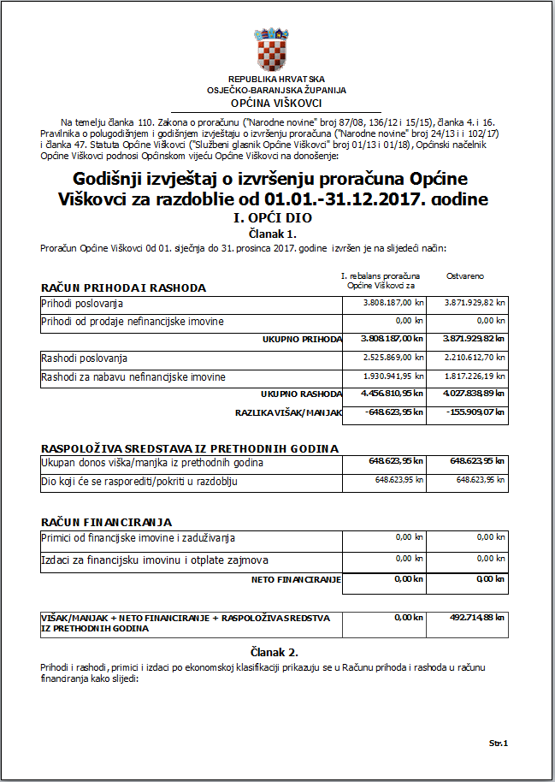

II. POSEBNI DIO PRORAČUNA

Članak 3.
Rashodi i izdaci Proračuna Općine Viškovci za 2017. godinu prikazani su u izvršenju proračuna po organizacijskoj, ekonomskoj i programskoj klasifikaciji.

Članak 4.
Godišnji izvještaj o izvršenju Proračuna Općine Viškovci za razdoblje od 01. siječnja do 31. prosinca 2017 godine objavit će se u „Službenom glasniku“ i na internetskoj stranici Općine Viškovci www.viskovci.hr

KLASA:400-06/18-01/02
URBROJ: 2121/10-02-02/18-190
Viškovci, 30. svibnja 2018.

Općinski načelnik
Ante Krištić v.r.

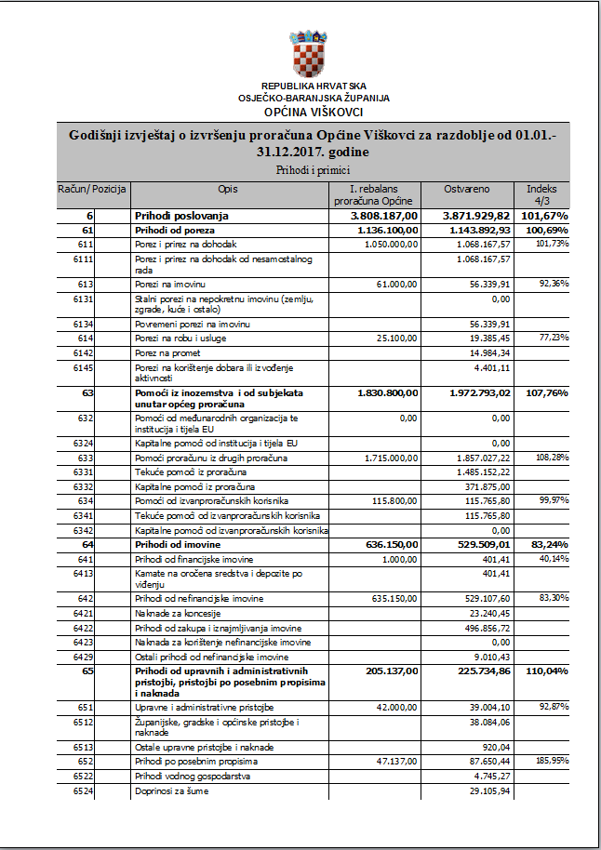



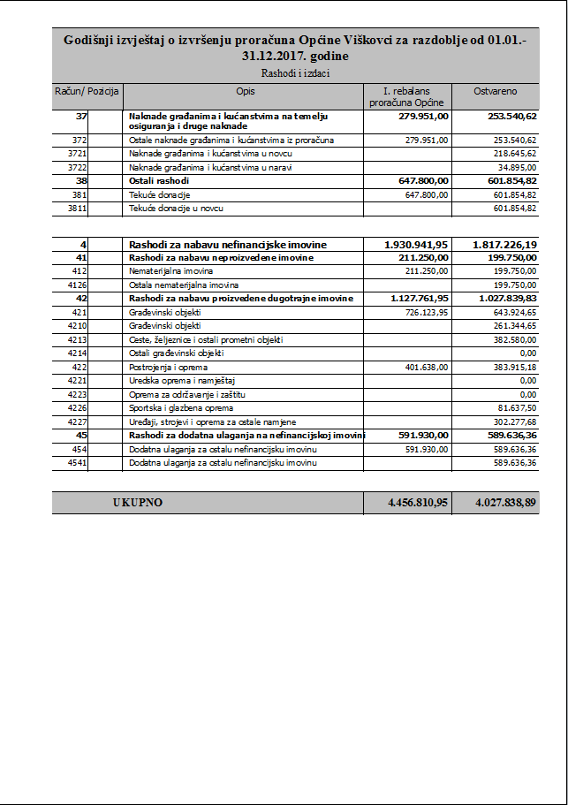

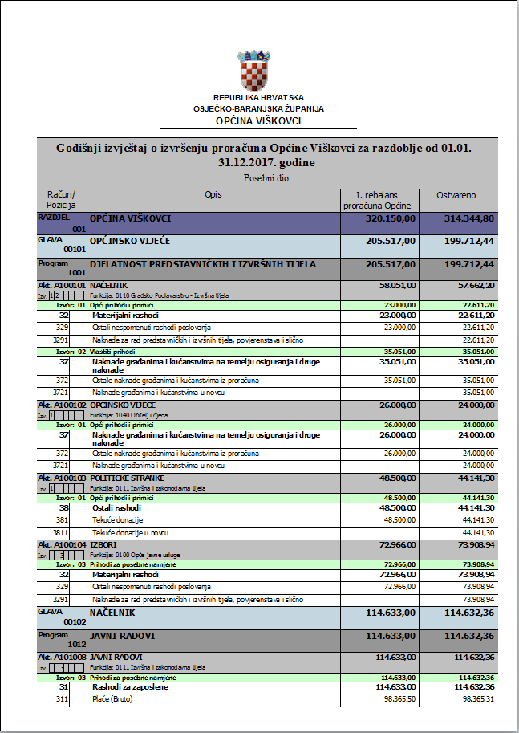

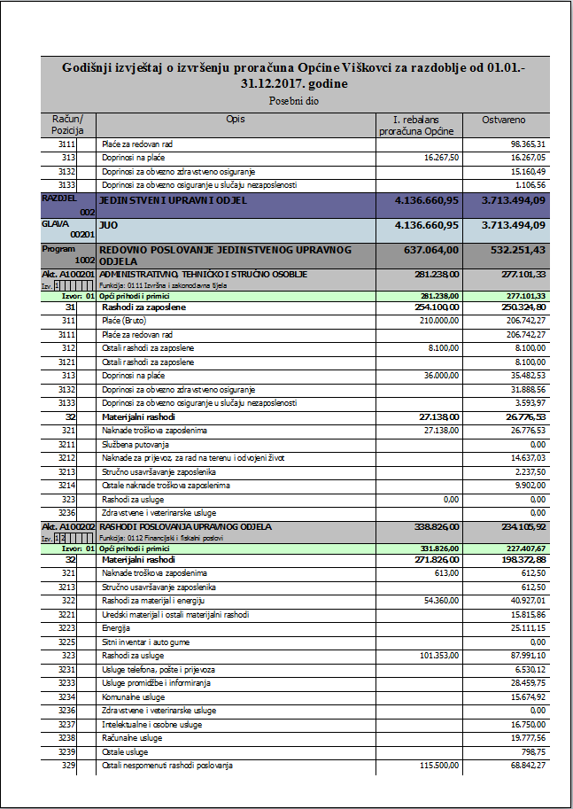

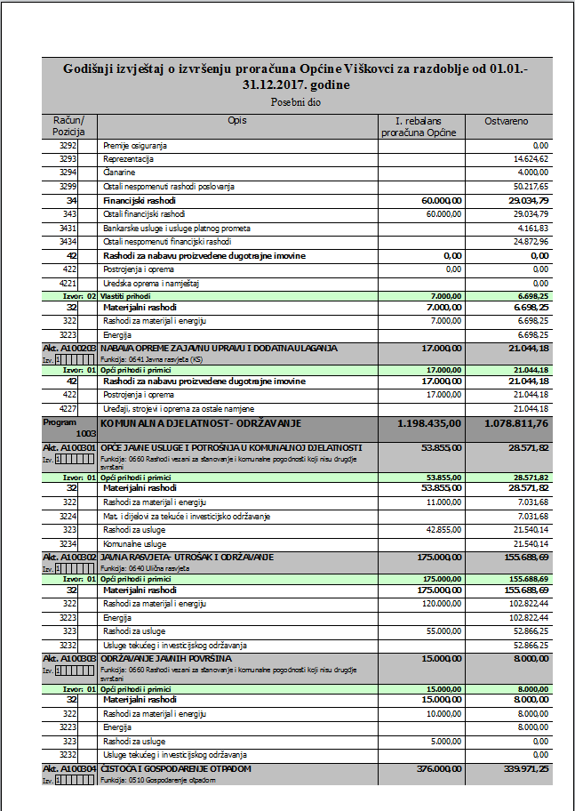

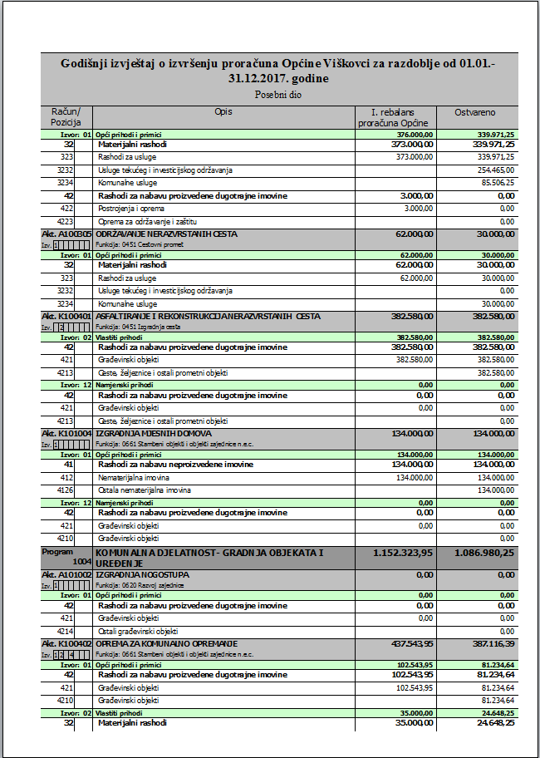

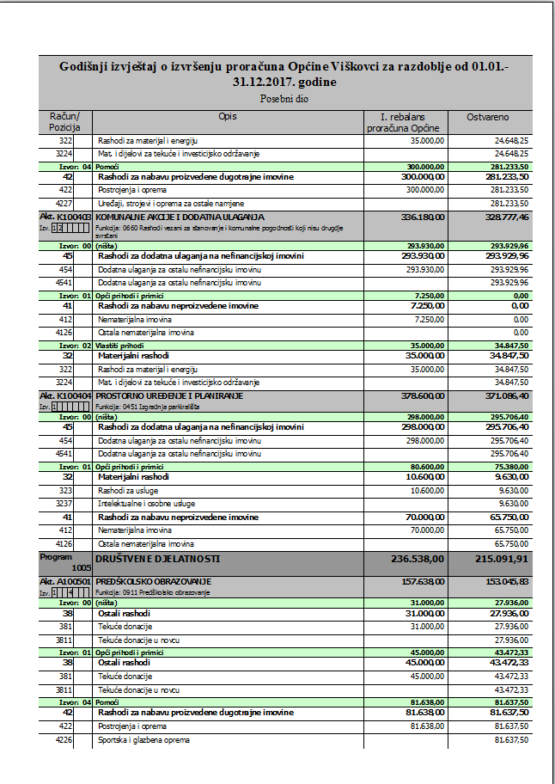

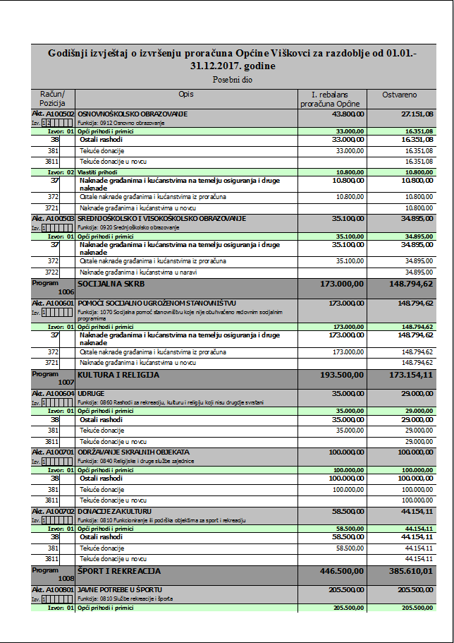

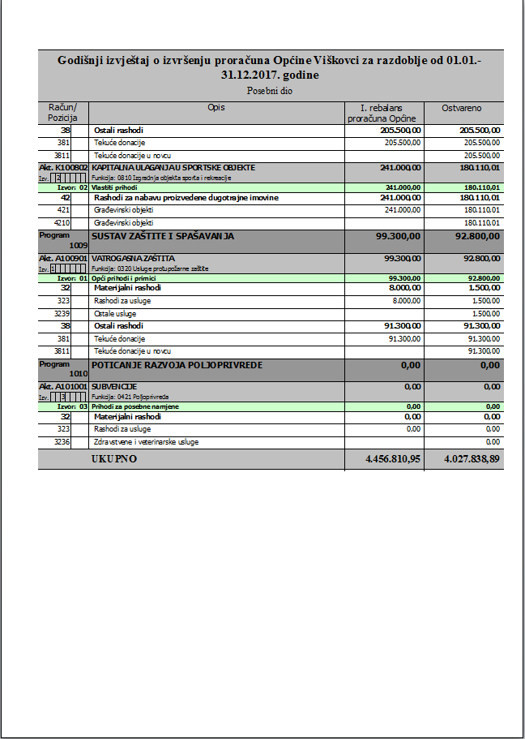

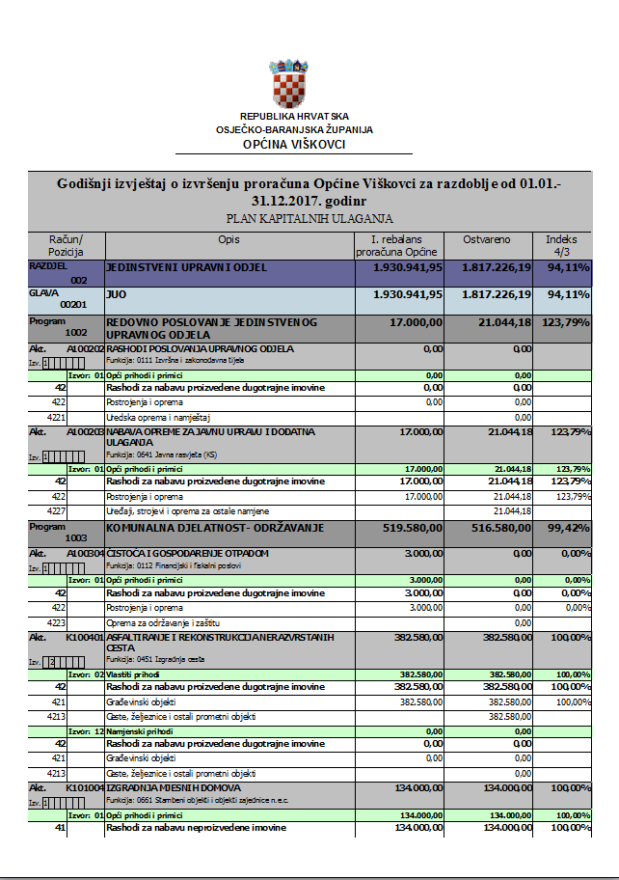

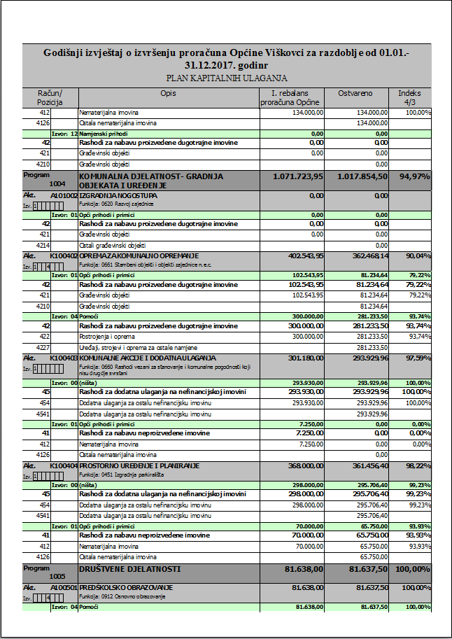

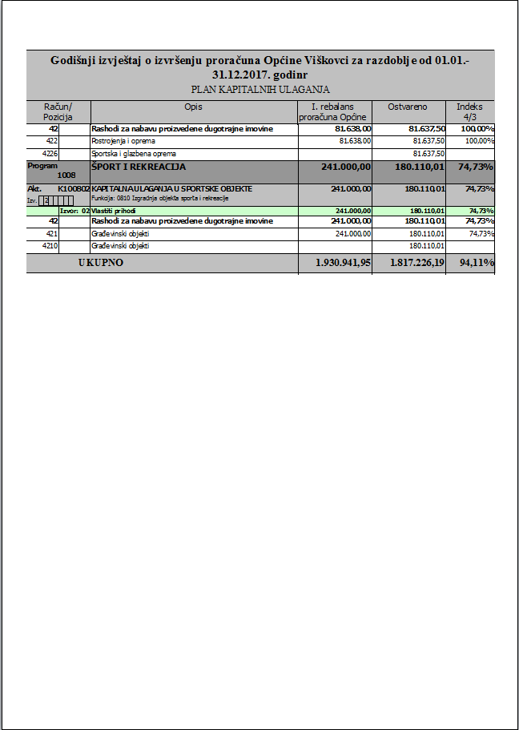

Na temelju članka 76. Zakona o sportu („Narodne novine“ broj 71/06, 150/08, 124/10, 124/11, 86/12, 94/13, 85/15 i 19/16) i članka 32. Statuta Općine Viškovci („Službeni glasnik“ Općine Viškovci broj 01/13 i 01/18), Općinsko vijeće Općine Viškovci na 7. sjednici održanoj dana 08. lipnja 2018. donijelo je:

ODLUKU
o usvajanju Izvješća o izvršenju Programa javnih potreba u sportu na području Općine Viškovci za 2017. godinu

I.
Usvaja se Izvješće o izvršenju Programa javnih potreba u sportu na području Općine Viškovci za 2017. godinu.

II.
Izvješće iz točke I. ove Odluke prilog je ovoj Odluci i čini njezin sastavni dio.

III.
Ova odluka stupa na snagu osam dana od dana objave u „Službenom glasniku“ Općine Viškovci.

KLASA: 620-01/18-01/02
URBROJ: 2121/10-01-02/18-195
Viškovci, 08. lipnja 2018.

Predsjednik općinskog vijeća

Mario Marijanović v.r.


REPUBLIKA HRVATSKA
OSJEČKO-BARANJSKA ŽUPANIJA
OPĆINA VIŠKOVCI
OPĆINSKI NAČELNIK

KLASA: 620-01/18-01/01
URBROJ: 2121/10-02-02/18-194
Viškovci 30. svibnja 2018.

Na temelju članka 76. Zakona o sportu („Narodne novine“ broj („Narodne novine“ broj 71/06, 150/08, 124/10, 124/11, 86/12, 94/13, 85/15 i 19/16) i članka 47. Statuta Općine Viškovci („Službeni glasnik“ Općine Viškovci broj 01/13 i 01/18) Općinski načelnik Općine Viškovci donosi i podnosi Općinskom vijeću Općine Viškovci:

IZVJEŠĆE O IZVRŠENJU PROGRAMA JAVNIH POTREBA U SPORTU OPĆINE VIŠKOVCI ZA 2017. GODINU

I.

Program javnih potreba u sportu temelji se na postignutom stupnju razvoja sporta, zakonskim obvezama koje su utvrđene Zakonom o sportu, očekivanim prilivom sredstava u općinski proračun tijekom godine, planovima daljnjeg razvoja sporta i očekivanim natjecateljskim rezultatima na pojedinoj sportskoj grani.

II.

Program javnih potreba u sportu realiziran je kroz sufinanciranje sportskih udruga koje djeluju na području Općine Viškovci: NK Radnički, NK Jedinstvo i NK Vučevci . Osim klubova na području Općine djeluje Lovačko društvo „Jarebica“ i ŠRU „Smuđ“

Cilj je osigurati očuvanje postignute razine kvalitete onih sportskih klubova koji se natječu u višim kategorijama, poboljšati razinu kvalitete onih sportskih klubova koji se natječu u nižim kategorijama, osigurati da se podizanjem kvalitete sporta u općini doprinosi promidžbi Općine Viškovci, osigurati da se što veći broj djece i mladeži uključi u sport, osigurati sredstva za osnovne potrebe svakog pojedinog sportskog kluba, odnosno sportske udruge osigurati sportsko rekreacijske aktivnosti građana, planiranje, izgradnja, održavanje i korištenje sportskih građevina značajnih za Općinu Viškovci.

III.

Za realizaciju programa javnih potreba u sportu u 2017. godini:
UTROŠENO……………………………………………………………………...205.500,00kn
PLANIRANO…………………………………………………………………….205.500,00kn
OSTVARENO………………………………………………………………………….…100%

IV.

Sredstva za realizaciju programa javnih potreba u sportu dodijeljena su kako slijedi:

NK RADNIČKI…………………………………………………………………..38.000,00kn
NK JEDINISTVO…………………………………………………………….…115.000,00kn
NK VUČEVCI…………………………………………………………………....52.500,00kn
UKUPNO: 205.500,00kn

V.

Tekuće donacije ostalim udrugama građana u 2017. godinu
UTROŠENO……………………………………………………………………….29.000,00kn
PLANIRANO…………………………………………….………………….…….30.000,00kn
OSTVARENO………………………………………………………………………….96,67%

Lovačko društvo „Jarebica“…………………………………………….………….10.000,00kn
BMV udruga …………………………………………………………………...….17.500,00kn
Hrvatsko društvo političkih zatvorenika ……………………………………………1.000,00kn
7. gardijska brigada Puma……………….…………………………………………….500,00kn
UKUPNO: 29.000,00kn

VI.

Ovo Izvješće o izvršenju Programa javnih potreba u sportu za 2017. godinu na području Općine Viškovci dostavlja se Općinskom vijeću Općine Viškovci na usvajanje.

OPĆINSKI NAČELNIK

Ante Krištić v.r.

Temeljem članka 28. stavka 4. Zakona o komunalnom gospodarstvu („Narodne novine“ broj 36/95, 109/98, 21/96, 70/97, 128/99, 57/00, 129/00, 59/01, 26/03, 82/04, 110/04, 178/04, 38/09, 79/09, 153/09, 49/11, 84/11, 90/11, 144/12, 56/13, 94/13, 153/13, 147/14 i 36/15) i članka 32. Statua Općine Viškovci („Službeni glasnik“ Općine Viškovci 01/13 i 01/18) Općinsko vijeće Općine Viškovci na 7. sjednici održanoj 8. lipnja 2018. godine donijelo je :

ODLUKU
o usvajanju Izvješća o izvršenju Programa održavanja komunalne infrastrukture na području Općine Viškovci za 2017. godinu

I.
Usvaja se Izvješće o izvršenju Programa održavanja komunalne infrastrukture na području Općine Viškovci za 2017. godinu kako je predloženo.

II.
Izvješće iz toče I. ove Odluke prilog je ovoj Odluci i čini njezin sastavni dio.

III.
Ova Odluka stupa na snagu osam dana od dana objave u Službenom glasniku Općine Viškovci.

KLASA:363-02/18-01/27
URBROJ:2121/10-01-02/18-197
Viškovci, 8. lipnja 2018.

Predsjednik općinskog vijeća
Mario Marijanović v.r.

REPUBLIKA HRVATSKA
OSJEČKO-BARANJSKA ŽUPANIJA
OPĆINA VIŠKOVCI
OPĆINSKI NAČELNIK

KLASA:363-02/18-01/26
URBROJ:2121/10-02-02/18-196
Viškovci, 30. svibnja 2018.

Temeljem članka 28. stavka 4. Zakona o komunalnom gospodarstvu („Narodne novine“ broj 36/95, 109/98, 21/96, 70/97, 128/99, 57/00, 129/00, 59/01, 26/03, 82/04, 110/04, 178/04, 38/09, 79/09, 153/09, 49/11, 84/11, 90/11, 144/12, 56/13, 94/13, 153/13, 147/14 i 36/15) i članka 47. Statua Općine Viškovci („Službeni glasnik“ Općine Viškovci 01/13 i 01/18) Općinski načelnik Općine Viškovci donosi i podnosi Općinskom vijeću Općine Viškovci:

IZVJEŠĆE O IZVRŠENJU PROGRAMA
ODRŽAVANJA KOMUNALNE INFRASTRUKTURE
OPĆINE VIŠKOVCI U 2017. GODINI

I.

Programom se utvrđuje opis i opseg poslova održavanja komunalne infrastrukture, procjena troškova po djelatnostima, te iskaz financijskih sredstava potrebnih za ostvarivanje programa s naznakom izvora financiranja za područje Općine Viškovci za slijedeće komunalne djelatnosti:
- Održavanje atmosferskih voda,
- Održavanje čistoće u dijelu koji se odnosi na čišćenje javnih površina,
- Održavanje javnih površina
- Održavanje groblja i mrtvačnica,
- Održavanje nerazvrstanih cesta,
- Javna rasvjeta,
- Saniranje deponija,
- Uređenje otresnica
- Uređenje kanala

II.

U 2017. godini opis i opseg poslova održavanje komunalne infrastrukture iz članka 1. ovog programa u Općini Viškovci obuhvaćao je:

I. Odvodnja atmosferskih voda
-čišćenje i održavanje uređaja za odvodnju atmosferskih voda
Rok-kontinuirano

II. Održavanje čistoće u dijelu koji se odnosi na čišćenje javnih površina
-zaštita okoliša, gospodarenje otpadom te odvoz glomaznog otpada, saniranje deponije

III. Održavanje javnih površina i groblja

A) Pod redovitim čišćenjem javnih površina smatra se:
- Redovita košnja javnih i zelenih površina motornom kosilicom i trimerom,
- Košnja zapuštenih parcela od ambrozije i drugog raslinja,
- Uklanjanje suhog drveća i sl,
- sadnja novih sadnica i drveća u grobljima i na javnih površinama
- košnja trave na prostorima oko mjesnog doma

Planirano:54.000,00kn
Utrošeno:26.332,09kn

B) Postavljanje ograde na sva tri groblja
Planirano: 293.930,00kn
Utrošeno:293.929,96kn

Ukupno utrošeno:320.262,05kn

IV. Održavanje nerazvrstanih cesta
- Sanacija nerazvrstane ceste u Ulici D. i D. Peše
Planirano:382.580,00kn
Utrošeno:382.580,00kn

- Čišćenje javnih površina od snijega i leda na području Općine Viškovci

Planirano:30.000,00kn
Utrošeno:30.000,00kn

- Izgradnja parkirališta ispred nogometnog igrališta u Forkuševcima, ispred škole ,crkve i dječjeg igrališta u Vučevcima

Planirano:298.000,00kn
Utrošeno:295.706,40kn

Ukupno utrošeno:708.286,40kn

V. Javna rasvjeta
-utrošak električne energije za javnu rasvjetu

Planirano:120.000,00kn
Utrošeno:102.822,44kn

-Održavanje javne rasvjete

Planirano:55.000,00kn
Utrošeno:52.866,25kn

Ukupno utrošeno: 155.688,69kn

VI. Uređenje otresnica

Planirano:165.000,00kn
Utrošeno:138.280,00kn

VII. Uređenje kanala
Planirano:117.000,00kn
Utrošeno:116.185,00kn

III.
Ovo Izvješće o izvršenju Programa održavanja komunalne infrastrukture za 2017. godinu na području Općine Viškovci dostavlja se Općinskom vijeću Općine Viškovci na usvajanje.

Općinski načelnik
Ante Krištić v.r.

Na temelju članka 45. Zakona o vatrogastvu („Narodne novine“ broj 106/99, 117/01, 36/02, 96/03, 139/04, 174/04, 38/09 i 80/10) te članka 32. Statuta Općine Viškovci („Službeni glasnik“ Općine Viškovci 01/13 i 01/18) Općinsko vijeće Općine Viškovci na 7. sjednici održanoj 8. lipnja 2018. godine donijelo je :

ODLUKU
o usvajanju Izvješća o izvršenju Programa javnih potreba u protupožarnoj zaštiti na području Općine Viškovci za 2017. godinu

I.

Usvaja se Izvješće o izvršenju Programa javnih potreba u protupožarnoj zaštiti na području Općine Viškovci za 2017. godinu kako je predloženo.

II.

Izvješće iz točke I. ove Odluke prilog je ovog Odluci i čini njezin sastavni dio.

III.

Ova Odluka stupa na snagu osmog dana od dana objave u Službenom glasniku Općine Viškovci.

KLASA:214-01/18-01/02
URBROJ: 2121/10-01-02/18-193
Viškovci, 08. lipnja 2018.

Predsjednik općinskog vijeća
Mario Marijanović v.r.
REPUBLIKA HRVATSKA
OSJEČKO-BARANJSKA ŽUPANIJA
OPĆINA VIŠKOVCI
OPĆINSKI NAČELNIK

KLASA:214-01/18-01/01
URBROJ:2121/10-02-02/18-192
Viškovci, 30. svibnja 2018.

Na temelju članka 45. Zakona o vatrogastvu („Narodne novine“ broj 106/99, 117/01, 36/02, 96/03, 139/04, 174/04, 38/09 i 80/10) te članka 47. Statuta Općine Viškovci („Službeni glasnik“ Općine Viškovci 01/13 i 01/18) Općinski načelnik Općine Viškovci donosi i podnosi Općinskom vijeću Općine Viškovci:

IZVJEŠĆE O IZVŠRENJU PROGRAMA
JAVNIH POTREBA U PROTUPOŽARNOJ ZAŠTITI U
OPĆINI VIŠKOVCI ZA 2017. GODINU

I.

Općina Viškovci obvezatna je temeljem Zakona o vatrogastvu i Zakona o zaštiti i spašavanju skrbiti za učinkovitu protupožarnu zaštitu na svom području.
Protupožarna zaštita prvenstveno obuhvaća vatrogasnu djelatnost koja predstavlja sudjelovanje u provedbi preventivnih mjera zaštite od požara i eksplozija, gašenje požara i spašavanje ljudi i imovine ugroženih požarom i eksplozijom, pružanje tehničke pomoći u nezgodama i opasnim situacijama te obavljanje drugih poslova u ekološkim i drugim nesrećama.
Dobrovoljna vatrogasna društva mogu osim vatrogasne djelatnosti obavljati gospodarske i društvene djelatnosti ( održavanje vozila, organizacijskih kulturnih i športskih provedbi, prijevoz robe i sl.)koje su u vezi s obavljanjem vatrogasne djelatnosti sukladno odredbama posebnih propisa, ako se time ne umanjuje intervencijska spremnost dobrovoljnog vatrogasnog društva.
Vatrogasna djelatnost je stručna i humanitarna djelatnost od interesa za Republiku Hrvatsku i Općinu.

II.

Za program javnih potreba u protupožarnoj zaštiti u 2017. godini:

UTROŠENO……………………………………………………………………91.300,00kn
PLANIRANO……………………………………………………………….… 91.300,00kn
OSTVARENO………………………………………………………………………...100%

III.

Sredstva za realizaciju programa javnih potreba u protupožarnoj zaštiti dodijeljena su kako slijedi:
Dobrovoljno vatrogasno društvo Viškovci……………………………………...…55.800,00kn
Dobrovoljno vatrogasno društvo Forkuševci………………………………………35.500,00kn
Ukupno: 91.300,00kn

IV.

Ovo Izvješće o izvršenju Programa javnih potreba u protupožarnoj zaštiti za 2017. godinu na području Općine Viškovci dostavlja se Općinskom vijeću Općine Viškovci na usvajanje.

Općinski načelnik

Ante Krištić v.r.

Na temelju odredbi Zakona o financiranju javnih potreba u kulturi („Narodne novine“ broj 47/90, 27/93 i 38/09) i članka 32. Statuta Općine Viškovci („Službeni glasnik“ Općine Viškovci 01/13 i 01/18) Općinsko vijeće Općine Viškovci na 7. sjednici održanoj 08. lipnja 2018. godine donijelo je:

ODLUKU
o usvajanju Izvješća o izvršenju programa javnih potreba u kulturi na području Općine Viškovci za 2017. godinu

I.
Usvaja se Izvješće o izvršenju Programa javnih potreba u kulturi na području Općine Viškovci za 2017. godinu kako je predloženo.

II.
Izvješće iz točke 1. ove Odluke prilog je ovoj Odluci i čini njezin sastavni dio.

III.
Ova Odluka stupa na snagu osmog dana od dana objave u „Službenom glasniku“ Općine Viškovci.

KLASA: 612-01/18-01/02
URBROJ:2121/10-01-02/18-199
Viškovci, 08. lipnja 2018.

Predsjednik općinskog vijeća

Mario Marijanović v.r.

REPUBLIKA HRVATSKA
OSJEČKO-BARANJSKA ŽUPANIJA
OPĆINA VIŠKOVCI
OPĆINSKI NAČELNIK

KLASA: 612-01/18-01/01
URBROJ:2121/10-02-02/18-198
Viškovci, 30. svibnja 2018.

Na temelju članka 9a. Zakona o financiranju javnih potreba („Narodne novine“ 47/90, 27/93 i 38/09) i članka 47. Statuta Općine Viškovci („Službeni glasnik“ Općine Viškovci broj 01/13 i 01/18), Općinski načelnik Općine Viškovci donosi i Općinskom vijeću Općine Viškovci podnosi:

IZVJEŠĆE O IZVRŠENJU PROGRAMA JAVNIH POTREBA
U KULTURI OPĆINE VIŠKOVCI ZA 2017. GODINU

I.
SVRHA PROGRAMA

Programom javnih potreba u kulturi utvrđuju se ukupna proračunska sredstva kojima će se financirati javne potrebe u kulturi, ustanove i udruge u kulturi koje će provoditi Programe u kulturi, te raspored sredstava namijenjenih za redovito financiranje i realizaciju kulturnih programa i udruga u kulturi na području Općine Viškovci.

II.
OPIS PROGRAMA

Programom javnih potreba u kulturi osiguravaju se sredstva potrebna za redovan rad udruga u kulturi, uvjeti za održavanje kulturnih manifestacija od značaja za Općinu Viškovci, sustavnu zaštitu domaće kulturne baštine te održavanje i opremanje objekata u vlasništvu Općine Viškovci u kojima se odvijaju kulturne djelatnosti.

III.

ZA PROGRAM JAVNIH POTREBA U KULTURI U 2017. GODINI

UTROŠENO……………………………………………………………………..23.500,00kn
PLANIRANO…………………………………………………………………….23.500,00kn
OSTVARENO…………………………………………………………………………..100%

Sredstva za realizaciju programa javnih potreba u kulturi dodijeljena su kako slijedi:

Kud Slavonac…………………………………………………………………….23.500,00kn

IV.

Ovo Izvješće o izvršenju Programa javnih potreba u kulturi na području Općine Viškovci podnosi se Općinskom vijeću Općine Viškovci na usvajanje.

Općinski načelnik

Ante Krištić v.r.

Na temelju članka 117. stavka 1. Zakona o socijalnoj skrbi („Narodne novine“ broj 157/13, 152/14, 99/15, 52/16, 16/17 i 130/17) te članka 32. Statuta Općine Viškovci („Službeni glasnik“ Općine Viškovci broj 01/13 i 01/18) Općinsko vijeće Općine Viškovci na 7. sjednici održanoj 8. lipnja 2018. godine donijelo je :

ODLUKA
o usvajanju Izvješća o izvršenju Programa u socijalnoj skrbi
u Općini Viškovci za 2017. godinu

I.
Usvaja se Izvješće o izvršenju Programa javnih potreba u socijalnoj skrbi u Općini Viškovci za 2017. godinu kako je predloženo.

II.
Izvješće iz točke I. ove Odluke prilog je ovoj Odluci i čini njezin sastavni dio.

III.
Ova Odluka stupa na snagu osam dana od dana objave u Službenom glasniku Općine Viškovci.

KLASA:550-01/18-01/03
URBROJ:2121/10-01-02/18-201
Viškovci, 08. lipnja 2018.

Predsjednik općinskog vijeća
Mario Marijanović v.r.
REPUBLIKA HRVATSKA
OSJEČKO-BARANJSKA ŽUPANIJA
OPĆINA VIŠKOVCI
OPĆINSKI NAČELNIK

KLASA:550-01/18-01/02
URBROJ:2121/10-02-02/18-200
Viškovci 30. svibnja 2018.

Na temelju Zakona o socijalnoj skrbi („Narodne novine“ broj 157/13, 152/14, 99/15, 52/16, 16/17 i 130/17) i članka 47. Statuta Općine Viškovci („Službeni glasnik“ Općine Viškovci broj 01/13 i 01/18) Općinski načelnik Općine Viškovci donosi i podnosi Općinskom vijeću Općine Viškovci:

IZVJEŠĆE O IZVRŠENJU PROGRAMA SOCIJALNE SKRBI U OPĆINI VIŠKOVCI ZA 2017. GODINU

I.

SVRHA PROGRAMA

Programom socijalne skrbi osigurava se zaštita i pomaganje osoba koje su socijalnu ugrožene, nemoćne ili se radi o osobama koje same ili uz pomoć članova obitelji ne mogu zadovoljiti svoje potrebe zbog nepovoljnih osobnih, gospodarskih, socijalnih ili drugih okolnosti.

II.

OPIS PROGRAMA

Program socijalne skrbi Općine Viškovci u 2017. godini realiziran je kroz jednokratnu novčanu pomoć, pravo na oslobađanje od plaćanja komunalne naknade, pravo na oslobađanje od plaćanja odvoza kućnog smeća, pravo na pomoć za podmirenje troškova električne energije, pravo na podmirenje troškova ogrjeva, sufinanciranje prijevoza učenika srednjih škola, sufinanciranje nabave školskih knjiga i školske opreme roditeljima sa troje i više djece.

III.
ZAKONSKA OSNOVA

Zakon o socijalnoj skrbi skrbi („Narodne novine“ broj 157/13, 152/14, 99/15, 52/16, 16/17 i 130/17)

IV.

Za realizaciju programa socijalne skrbi u 2017. godini:

POMOĆ OBITELJIMA I KUĆANSTIVMA
UTROŠENO……………………………………………………………………....58.294,62kn
PLANIRANO………………………………………………………………..…....80.000,00kn
OSTVARENO………………………………………………………………….….…...72,87%

Troškovi ogrjeva za 35 korisnika…………………………...……………………..33.250,00kn
Troškovi podmirenja odvoza smeća……………………….………………………11.204,62kn
Jednokratne novčane pomoći……………………………………………………....13.000,00kn
Troškovi plaćanja dijela električne energije……………………………….………….840,00kn

SUFINANCIRANJE PRIJEVOZA UČENIKA SREDNJIH ŠKOLA
UTROŠENO…………………………………………………………………….34.895,00kn
PLANIRANO…………………………………………………………………...35.100,00kn
OSTVARENO………………………………………………………………….……99,42%

NOVČANA POTPORA ZA NOVOROĐENO DIJETE (u 2017 godini rođeno 12 djece)
UTROŠENO……………………………………………………………………..24.000,00kn
PLANIRANO……………………………………………………………………26.000,00kn
OSTVARENO………………………………………………………………………...92,31%

NOVČANA POTPORA ZA KNJIGE I ŠKOLSKI PRIBOR UČENICIMA OSNOVIH ŠKOLA OBITELJIMA SA TROJE I VIŠE DJECE
UTROŠENO……………………………………………………………………..35.051,00kn
PLANIRANO……………………………………………………………………35.051,00kn
OSTVARENO…………..……………………………………………………………..100%

SUFINANCIRANJE EKSKURZIJE UČENICIMA OSNOVNE ŠKOLE „LUKA BOTIĆ“ VIŠKOVCI
UTROŠENO……..…….……………………………………………………….10.800,00kn
PLANIRANO………………………………………………………………….10.800,00kn
OSTVARENO…………………………………………………………………..……100%

POMOĆ UMIROVLJENICIMA I STUDENTIMA ( USKRSNICA I BOŽIĆNICA)
UTROŠENO……………………………………………………………………….90.500,00kn
PLANIRANO……………………………………………………………….……..93.000,00kn
OSTVARENO…………………………………………………………………………..97,31%

SUFINANCIRANJE PRIMARNOG PROGRAMA ZA DJECU
UTROŠENO …………………………………………………………………...….27.936,00kn
PLANIRANO………………………………………………………………………31.000,00kn
OSTVARENO…………………………………………………………………….…….90,12%

V.

Ovo Izvješće o izvršenju programa javnih potreba u socijalnoj skrbi Općine Viškovci u 2017. godini dostavlja se općinskom vijeću Općine Viškovci na usvajanje.

Općinski načelnik

Ante Krištić v.r.

Na temelju članka 17. stavak 1. alineje 3. Zakona o sustavu civilne zaštite (Narodne novine broj:82/15.), članka 32. Statuta Općine Viškovci (Službeni glasnik Općine Viškovci broj:01/13. i 01/18), a uz suglasnost Državne uprave za zaštitu i spašavanje, Područni ured Osijek, KLASA: 810-01/18-01/09, URBROJ: 543-09-01-18-2 od 26. travnja 2018.godine, Općinsko vijeće Općine Viškovci, na svojoj 7. sjednici održanoj dana 08. lipnja 2018. godine, donosi

O D L U K U

o određivanju pravnih osoba od interesa za
sustav civilne zaštite Općine Viškovci

Članak 1.
Ovom Odlukom određuju se pravne osobe od interesa za zaštitu i spašavanje na području Općine Viškovci s ciljem priprema i sudjelovanja u otklanjanju posljedica katastrofa i velikih nesreća.

Članak 2.
Pravne osobe od interesa za sustav civilne zaštite na području Općine Viškovci su:

1.Đakovački vodovod d.o.o.,
Bana Josipa Jelačića 65, Đakovo, OIB:04829242916
2.Univerzal d.o.o. za komunalne djelatnosti,
Bana Josipa Jelačića 68, Đakovo, OIB:3431960911

3.Tehno-elektro d.o.o.
Augusta Cesarca 3, Đakovo, OIB:11657560751
4.Veterinarska ambulanta Unterajner d.o.o.
Grobljanska 45, Viškovci, OIB:42673926570
5.Iris – obrt za pogrebne usluge i trgovinu
V.Nazora 48, Đakovo, OIB:36378930880
6.Klesarija „Kovač“
Grobljanska 24, Viškovci, OIB:23135706742

Članak 3.
Udruge od interesa za sustav civilne zaštite na području Općine Viškovci su:
1. Lovačko društvo „Jarebica“,
Omladinska 23, Viškovci, OIB:03011903094
- Lovačko društvo Zec
Školska 49, Semeljci, OIB:18865768412

Članak 4.
Pravnim osobama iz članka 2. i 3. ove Odluke općinski načelnik dostaviti će izvod iz Plana zaštite i spašavanja, te Procjene ugroženosti stanovništva, materijalnih i kulturnih dobara i okoliša Općine Viškovci, te po izradi, odnosno usvajanju izvadak iz Procjene rizika od velikih nesreća za područje Općine Viškovci, koji će sadržavati točno određene mjere i aktivnosti koje trebaju provoditi u slučaju prijetnje, nastanka i posljedica katastrofa i velikih nesreća.

Članak 5.
Temeljem dostavljenih dokumenata iz članka 4. ove Odluke, pravne osobe od interesa za sustav civilne zaštite Općine Viškovci u svojim operativnim planovima planirat će provedbu dobivenih mjera i aktivnosti.

Članak 6.
Stupanjem na snagu ove Odluke prestaje važiti Odluka o o određivanju operativnih snaga zaštite i spašavanja i pravnih osoba od interesa za zaštitu i spašavanje na području Općine Viškovci KLASA:810-01/12-01/06, URBROJ:2121/10-02/12-36 od 03. srpnja 2012. godine.
Članak 7.
Ova Odluka stupa na snagu osmog dana od dana objave u Službenom glasniku Općine Viškovci.

REPUBLIKA HRVATSKA
OSJEČKO-BARANJSKA ŽUPANIJA
OPĆINA VIŠKOVCI
OPĆINSKO VIJEĆE

KLASA:810-01/18-01/03
URBROJ:2121/10-01-01/18-92
Viškovci,08. lipnja 2018.godine

PREDSJEDNIK OPĆINSKOG VIJEĆA

Mario Marijanović v.r.

Na temelju članka 21. Zakona o održivom gospodarenju otpadom (NN 94/13, 73/17) i članka 32. Statuta Općine Viškovci („Službeni glasnik Općine Viškovci br. 01/13 i 01/18), Općinsko vijeće Općine Viškovci na svojoj 7. sjednici održanoj dana 08. lipnja 2018. godine, donosi

O D L U K U
o izradi Plana gospodarenja otpadom Općine Viškovci
za razdoblje od 2018. - 2023.

Općinsko vijeće Općine Viškovci donosi Odluku o izradi Plana gospodarenja otpadom Općine Viškovci za razdoblje od 2018. do 2023. godine.

Plan gospodarenja otpadom Općine Viškovci za razdoblje od 2018. do 2023. godine potrebno je izraditi kao planski dokument potreban za učinkovito gospodarenja otpadom na području Općine Viškovci, koji će biti usklađen s Planom gospodarenja otpadom Republike Hrvatske za razdoblje 2017. – 2022. godine (Narodne novine broj 3/17), kao i važećim zakonskim propisima vezanim za gospodarenje otpadom.

Plan gospodarenja otpadom treba sadržavati sljedeće:

  - Analizu te ocjenu stanja i potreba u gospodarenju otpadom na području Općine Viškovci, uključujući ostvarivanje ciljeva,
  - Podatke o vrstama i količinama proizvedenog otpada, odvojeno sakupljenog otpada, odlaganju komunalnog i biorazgradivog otpada te ostvarivanju ciljeva,
  - Podatke o postojećim i planiranim građevinama i uređajima za gospodarenje otpadom te statusu sanacije neusklađenih odlagališta i lokacija onečišćenih otpadom,
  - Podatke o lokacijama odbačenog otpada i njihovom uklanjanju,
  - Mjere potrebne za ostvarivanje ciljeva smanjivanja ili sprječavanje nastanka otpada, uključujući izobrazno- informativne aktivnosti i akcije prikupljanja otpada,
  - Opće mjere za gospodarenje otpadom, opasnim otpadom i posebnim kategorijama otpada,
  - Mjere prikupljanja miješanog komunalnog otpada i biorazgradivog komunalnog otpada,
  - Mjere odvojenog prikupljanja otpadnog papira, metala, stakla i plastike te krupnog (glomaznog) komunalnog otpada,
  - Popis projekta važnih za provedbu odredbi Plana,
  - Organizacijske aspekte, izvore i visinu financijskih sredstava za provedbu mjera gospodarenja otpadom,
  - Rokove i nositelje izvršenja Plana.

Sredstva za izradu Plana gospodarenja otpadom osigurat će se u Proračunu Općine Viškovci.

Ova Odluka stupa na snagu danom donošenja i bit će objavljena u „Službenom glasniku Općine Viškovci“.

REPUBLIKA HRVATSKA
OSJEČKO-BARANJSKA ŽUPANIJA
OPĆINA VIŠKOVCI
OPĆINSKO VIJEĆE

KLASA:351-02/18-01/04
URBROJ:2121/10-01-01/18-204
Viškovci, 08. lipnja 2018. godine

PREDSJEDNIK OPĆINSKOG VIJEĆA

Mario Marijanović v.r.

Dostaviti:
  - Jedinstveni upravni odjel Općine Općine Viškovci
  - Općinski načelnik
  - Službeni glasnik Općine Viškovci
  - Pismohrana

REPUBLIKA HRVATSKA
OSJEČKO-BARANJSKA ŽUPANIJA
OPĆINA VIŠKOVCI
OPĆINSKO VIJEĆE

KLASA:120-01/18-01/01
URBROJ:2121/10-01-01/18-210
Viškovci, 08. lipnja 2018. godine

Na temelju članka 10. stavka 1. Zakona o plaćama u lokalnoj i područnoj (regionalnoj) samoupravi (Narodne novine br. 28/10.), i članka 32. Statuta Općine Viškovci (Službeni glasnik Općine Viškovci br. 01/13 i 01/18), Općinsko vijeće Općine Viškovci na prijedlog Općinskog načelnika na svojoj 7. sjednici održanoj 08. lipnja 2018. donosi

Izmjenu i dopunu Odluke
o koeficijentima za obračun plaće službenika i namještenika
Jedinstvenog upravnog odjela Općine Viškovci

Članak 1.
U članku 2. Odluke o koeficijentima za obračun plaće službenika i namještenika Jedinstvenog upravnog odjela Klasa: 120-01/17-01/01, Urbroj: 2121/10-01-01/01 od 21.prosinca 2017., dodaje se sljedeće radno mjesto;

RADNA MJESTA III. KATEGORIJE
Red.broj | Naziv radnog mjesta | Potkategorija radnog mjesta | Klasifikacijski rang | Koeficijent
3.4. | Voditelj projekta | referent | 11. | 2,00

Članak 2.
U ostalom dijelu Odluke o koeficijentima za obračun plaće službenika i namještenika Jedinstvenog upravnog odjela, Klasa: 120-01/17-01/01, Urbroj:2121/10-01-01/01 od 21. prosinca 2017., Odluka ostaje neizmijenjena.

Članak 3.
Ova Odluka stupa na snagu osmog dana od dana objave u Službenom glasniku Općine Viškovci.

PREDSJEDNIK OPĆINSKOG VIJEĆA
Mario Marijanović v.r.

Na temelju članka 32. Statuta Općine Viškovci („Službeni glasnik Općine Viškovci, broj 01/13 i 01/18), Općinsko vijeće Općine Viškovci na svojoj sjednici održanoj dana 08. lipnja 2018. godine donosi

ODLUKU
o financiranju nabave udžbenika, radnih bilježnica i likovnih mapa
za Osnovnu školu Luka Botić Viškovci
u 2018/2019. godini

I.
Donosi se Odluka o financiranju nabave udžbenika,. radnih bilježnica i likovnih mapa za Osnovnu školu Luka Botić Viškovci za sve učenike Osnovne škole Luka Botić Viškovci s prebivalištem u Općini Viškovci. Sredstva za financiranje nabave udžbenika osigurana su u Proračunu Općine Viškovci.

II.
Financiranje udžbenika, radnih bilježnica i likovnih mapa obavit će se na način da Osnovna škola Luka Botić Viškovci dostavi popis i broj učenika po razredima u Jedinstveni upravi odjel Općine Viškovci, prema kojem će popisu Općina Viškovci nabaviti udžbenike.

III.
Nabavljeni udžbenici daju se na korištenje Osnovnoj školi Luka Botić Viškovci, na način da iste mogu ustupiti učenicima na korištenje tijekom trajanja školske godine, a koje su učenici dužni po završetku vratiti Osnovnoj školi Luka Botić Viškovci.

IV.
Za provođenje ove Odluke zadužuje se Jedinstveni upravni odjel Općine Viškovci.

V.
Ova odluka stupa na snagu osam dana od dana objave u Službenom glasniku Općine Viškovci.

R E P U B L I K A H R V A T S K A
OSJEČKO – BARANJSKA ŽUPANIJA
OPĆINA VIŠKOVCI
OPĆINSKO VIJEĆE
KLASA:602-01/18-01/01
URBROJ:2121/10-01-01/18-208
Viškovci, 08. lipnja 2018. godine

PREDSJEDNIK OPĆINSKOG VIJEĆA

Mario Marijanović v.r.

Temeljem članka 29. st. 7. Zakona o poljoprivrednom zemljištu (Narodne novine, broj 20/18.) i članka 32. Statuta Općine Viškovci (Službeni glasnik Općine Viškovci br. 01/13 i 01/18) Općinsko vijeće Općine Viškovci na svojoj 7. sjednici održanoj 08. lipnja 2018. godine donosi
O D L U K U
o odbijanju prigovora na prijedlog Programa raspolaganja
poljoprivrednim zemljištem u vlasništvu Republike Hrvatske
za Općinu Viškovci

Članak 1.
Odbija se prigovor na prijedlog Programa raspolaganja poljoprivrednim zemljištem u vlasništvu države na području Općine Viškovci Klasa:320-02/18-01/22, Urbroj:2121/10-03-01/18-110 od 07. lipnja 2018. godine.

Članak 2.
Ova Odluka ima se objaviti u Službenom glasniku Općine Viškovci.

REPUBLIKA HRVATSKA
OSJEČKO-BARANJSKA ŽUPANIJA
OPĆINA VIŠKOVCI
OPĆINSKO VIJEĆE

KLASA: 320-02/18-01/28
URBROJ: 2121/10-01-01/18-261
Viškovci, 8. lipnja 2018. godine

PREDSJEDNIK OPĆINSKOG VIJEĆA
Mario Marijanović v.r.

Na temelju članka 29.stavak 2. Zakona o poljoprivrednom zemljištu (NN 20/2018) i članka 32. Statuta Općine Viškovci (Službeni glasnik Općine Viškovci br. 01/13 i 01/18), Općinsko vijeće Općine Viškovci na svojoj 7. sjednici održanoj dana 08. lipnja 2018.godine, na prijedlog Općinskog načelnika donosi

ODLUKU
o donošenju

PROGRAMA
RASPOLAGANJA POLJOPRIVREDNIM ZEMLJIŠTEM U VLASNIŠTVU
REPUBLIKE HRVATSKE ZA OPĆINU VIŠKOVCI

Članak 1.
Donosi se Program raspolaganja poljoprivrednim zemljištem u vlasništvu Republike Hrvatske za Općinu Viškovci (u daljnjem tekstu: Program), koji je sastavni dio ove Odluke.
Programom su obuhvaćene k.o. Viškovci, Forkuševci i Vučevci.
Programom je obuhvaćeno ukupno 1531,77ha, sa slijedećim oblicima raspolaganja:
- Povrat 21,38 ha
- Zakup 1458,68 ha
- Ostale namjene 51,71 ha

Članak 2.
Programom se utvrđuje maksimalna površina za zakup, koja iznosi: 80,00ha.

Članak 3.
Ova Odluka stupa na snagu osam dana od dana objave u Službenom glasniku Općine Viškovci.

REPUBLIKA HRVATSKKA
OSJEČKO-BARANJSKA ŽUPANIJA
OPĆINA VIŠKOVCI
OPĆINSKO VIJEĆE

KLASA:320-02/18-01/25
URBROJ:2121/10-01-01/18-205
Viškovci, 08. lipnja 2018.godine

PREDSJEDNIK OPĆINSKOG VIJEĆA

Mario Marijanović v.r.

Službeni glasnik

Izdaje: Općina Viškovci
Sjedište: Općina Viškovci, Omladinska 23, Viškovci
Glavni i odgovorni urednik: Ante Krištić, općinski načelnik Općine Viškovci
Tisak: Jedinstveni upravni odjel Općine Viškovci, Omladinska 23
Broj tiskanih primjeraka: 20

